卷 号
卷内编号
文档编号
密 级

<重庆正大软件学院教师评定系统>
Error: Reference source not found,Error: Reference source not found9 | 软件需求说明书  Version: 1.0  项 目 承 担 部 门：软件系  撰 写 人（签名）：邓云霞，冯学智  完 成 日 期：2010-10-30  本文档 使 用部门： □主管领导 ■项目组  □客户（市场） □维护人员 □用户  评审负责人（签名）：  评 审 日 期：

修订历史记录
日期 | 版本 | 说明 | 作者
2013-3-6 | 1.0 | 系统需求分析初步制定 | 邓云霞
2013-3-9 | 2.0 | 修改 | 邓云霞，冯学智

目 录
1. 引言 1
1.1 编写目的 1
1.2 定义 1
1.3 参考资料 1
2. 软件总体概述 1
2.1 系统主要目标 1
2.2 软件标识 1
2.3 软件描述 1
2.3.1系统属性 1
2.3.2开发背景 1
2.4 用户的特点 1
3. 用例模型概览 1
3.1 简介 1
3.1.1 主角 2
3.1.2 前台用例模型图 3
3.1.3 学校领导用例图 3
3.1.4 管理员用例图 4
3.1.5 视图 4
3.1.6 系统总体功能模块 5
4. 流程图 6
4.1 登陆界面流程图（例） 6
4.2 系统流程图(前台) 7
5. 用例报告 7
5.1 学生评定模块 7
5.1.1 学生评定信息录入 7
5.2 教师评定模块 9
5.2.1 教师评定信息录入 9
5.3 同行评定模块 11
5.3.1 同行评定信息录入 11
5.4 系领导评定模块 12
5.4.1 系领导评定信息录入 12
5.5 领导查看模块 14
5.5.1 教师信息查看 14
5.6 后台管理 16
5.6.1 简要说明 16
5.6.2 对角色设置模块 16
5.6.3 对相应问题答案设置模块 17
5.6.4 打印生成报表 18
5.6.5 教师信息查询（详细） 19
6. 其他需求 20
6.1 性能需求 20
6.2 数据库需求 20
6.2.1 数据库的完整性 20
6.2.2 数据库的安全性 21
6.3 设计约束 21
6.3.1 其他标准的约束 21
6.3.2硬件约束 21
6.4 属性 21
6.4.1可用性 21
6.4.2可靠性 21
6.4.3效率 21
6.4.4安全性 21
6.4.5可维护性 22
6.4.6可移植性 22
6.5 外部接口需求 22
6.5.1用户接口 22
6.5.2硬件接口 22
6.5.3软件接口 22
6.5.4通信接口 22
6.6 关于系统界面交互性的需求 22
7. 数据字典 22
8. 附录 22
8.1 引用文件 22
8.2 参考资料 22
9. 补充需求 22
9.1 项目相关数据项的描述 22

Error: Reference source not found说明书

引言

编写目的
本系统需求分析提供用户与开发人员对开发软件的共同理解，使用户与开发单位就该系统的功能定义、环境需求达成共识，是今后各阶段设计工作的基础和依据，也是本阶段评审和测试阶段确认与验收的依据。

定义
TES（Teacher Evaluation System）：教师评定系统
PM（project management）：项目管理
SQA（Software Quality Assurance）：软件质量保证
ID（Identify）：唯一标识
用例图：描述用户（操作人员）的操作

参考资料
TES_V1.0_参考资料_教师工作评价指标体系
TES_V1.0_参考资料_教师评定系统功能 文档
TES_V1.0_参考资料_教研室评价指标体系
TES_V1.0_参考资料_学生评价指标体系

软件总体概述

2.1系统主要目标
实现正大软件学院对教师评定的信息化和智能化。包括教师日常工作
- 实现学生，领导等对老师的评价。
- 实现对评价成绩的统计。
- 系统维护安全、方便、可靠，并且能够满足实用性、先进性的要求。
- 实现多点操作的信息共享，相互之间新鲜传递准确、快捷、顺畅。
- 系统界面美观友好，查询灵活方便，数据存储安全可靠。
- 提供多种的查询和打印，方便了管理者的使用，统的实施，可逐步提高学校管理效率，提升学校的综合管理能力。
- 系对固定角色提供相应的查询功能。

2.2软件标识
件学院教师评定系统 TES v1.0

软件描述

2.3.1系统属性
TES系统包括，评定模块，统计模块，查询模块等子模块.

2.3.2开发背景
本项目旨在通过ASP.NET+ MS SQL Serve2005基于Web技术的教师评定系统，以方便学生和对教师评定和教师个人、教师、领导对教师的评定。学校相关人员对数据进行查询、统计等分析处理。

用户的特点
使用本系统的人员有学校学生，教师，系部领导，教研主任，教督所管理员.

用例模型概览

简介
用例模型主要是给与系统操作相关的使用者及其所能完成操作的图形化的形象描述，通过用例模型，可以清楚地知道系统使用者和系统为其提供的相应功能。

主角
编号 | 角色 | 描述
1 | 学生 | 当前可参与学校评定工作的学生
2 | 教师 | 学校当前在职教师
3 | 教师同行 | 除自己以外的学校在职教师.
4 | 系部领导 | 该教师所在系的领导
5 | 系统管理员 | 可在系统后台进行编辑或者修改.

系统用例模型图

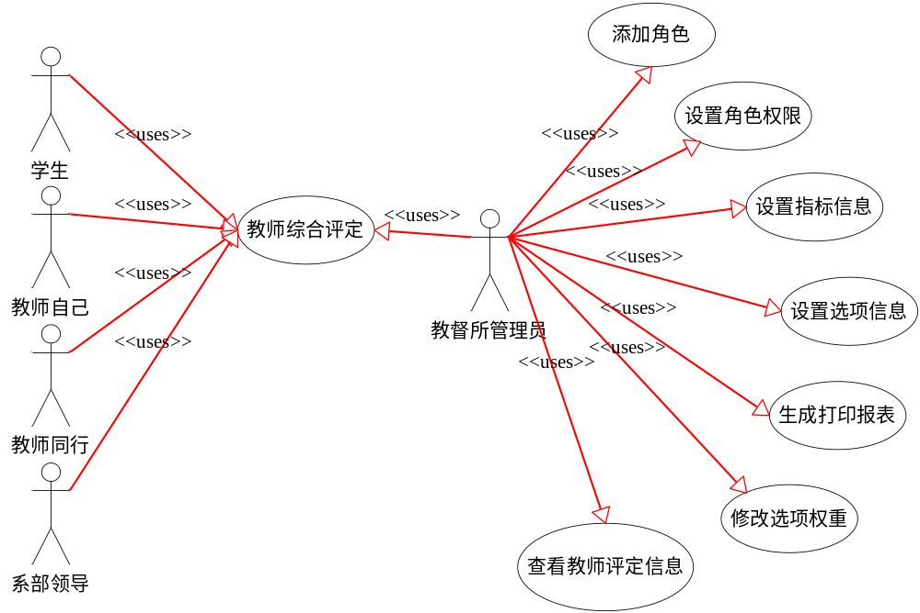

视图

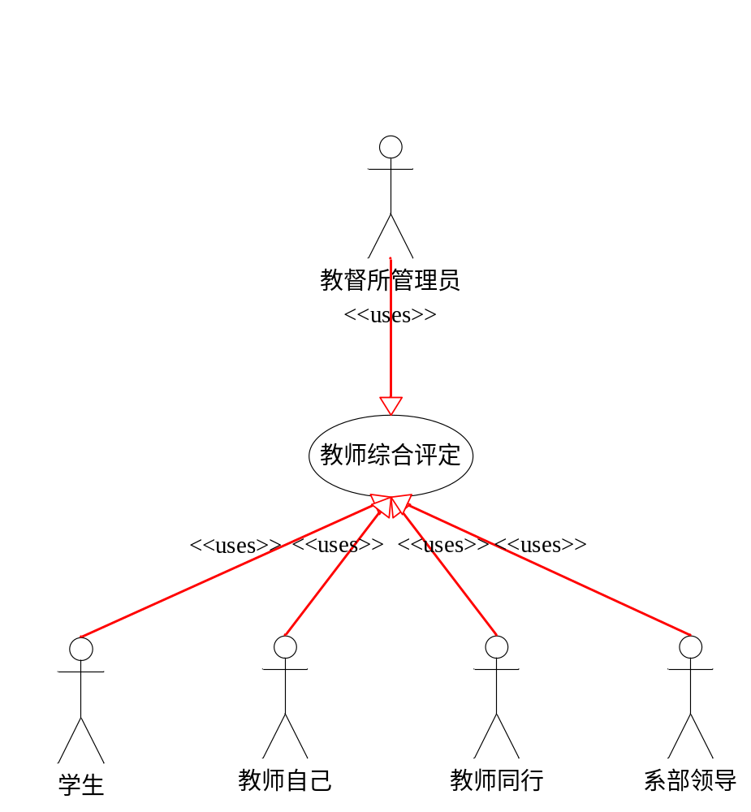

系统总体功能模块
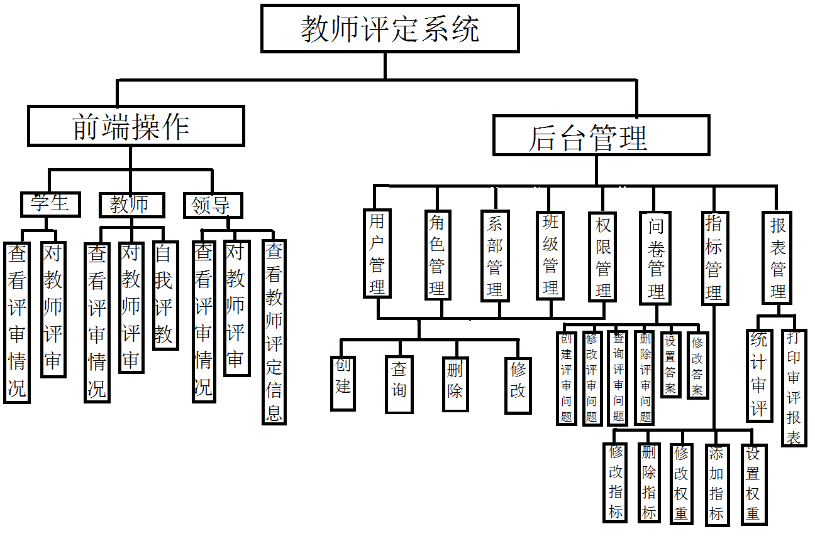

数据流图

流程图

登陆界面流程图（例）
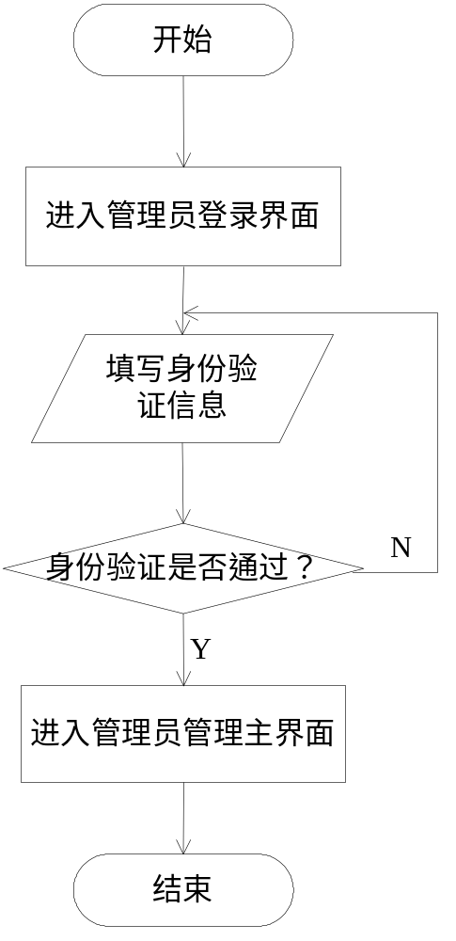

系统流程图(前台)
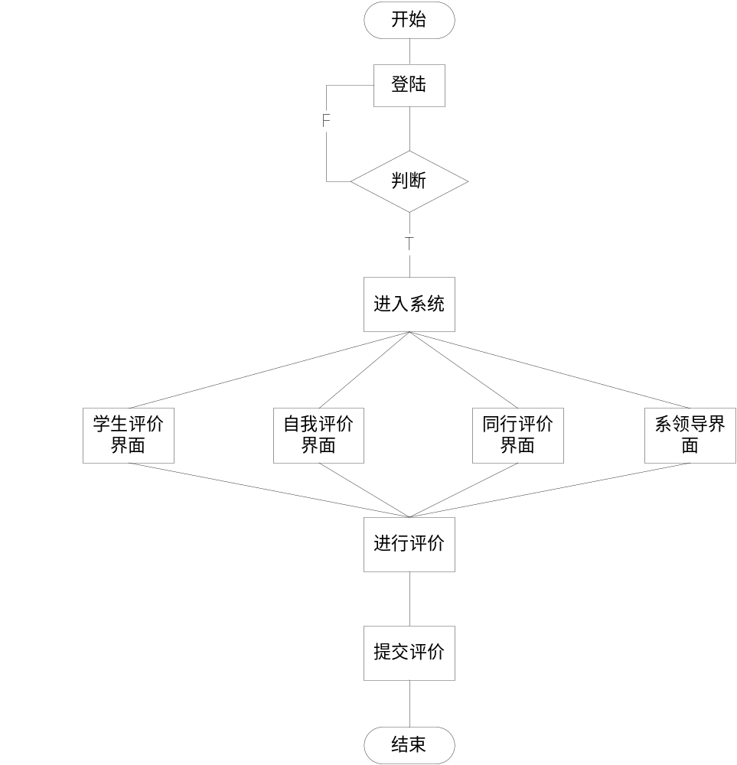

用例报告

学生评定模块

学生评定信息录入

简要说明
通过自己的用户名和密码进入相应页面。然后根据提供的选择题来选定评判信息.

事件流

基本流
用例名称 | 学生评定教师信息
优 先 级 | <高>
主执行者 | 未进行教师评定的学生
层 次 | <子功能>
前置条件 | 未进行教师评定的学生访问系统前台
成功保证 | 通过系统校验后提交评定信息
触发条件 | 点击提交按扭
用例目的 | 学生评定信息后，将信息提交数据库
主成功场景
序号 | 典型事件过程描述
1 | 访问TES系统
2 | 根据学号加载页面
3 | 选定满足教该学生的教师信息
4 | 选择教师并获取题目
5 | 学生选择题目的答案
6 | 系统校验
7 | 如果验证成功，提交数据到数据库
扩展
序号 | 典型事件过程描述
6a | 点击重置按钮，刷新页面
8a | 如果验证不成功系统会提示相应信息
业务规则
序号 | 说明
1 | - 学号固定为7位并且有限制条件等。
2 | - 只能提交或者填写一次. （具体限制条件在详细设计中）
待解决问题
序号 | 说明
1 | 暂无
参考界面

替代流
如验证数据输入有误，则弹出错误提示信息，将给出相应的提示信息。
如果遇到有漏选的情况，则给出提示信息。
如插入数据库失败，则弹出提示信息，用例终止。
。

.前置条件
用户已登录
许可的角色权限(4个角色中的一个)
班级中的对应学科的教师。
选中教师并进行评比

后置条件
评选结果、分数提交到数据库中

性能规定

模块流程图

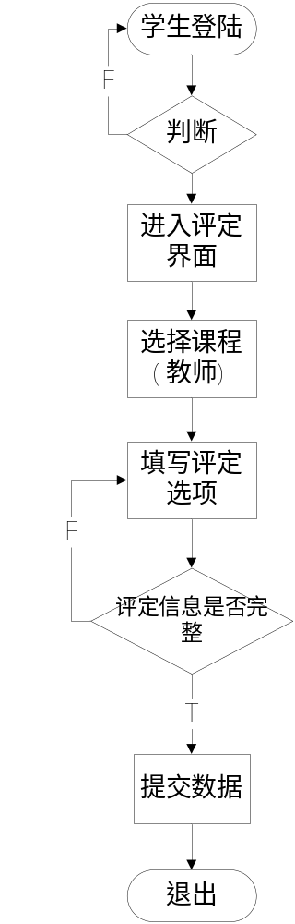

教师评定模块

教师评定信息录入

简要说明
通过自己的用户名和密码进入相应页面。然后根据提供的选择题来选定评判自己的信息.

事件流

基本流
用例名称 | 教师评定自己信息
优 先 级 | <高>
主执行者 | 未进行教师评定的教师
层 次 | <子功能>
前置条件 | 未进行教师评定的教师访问系统前台
成功保证 | 通过系统校验后提交评定信息
触发条件 | 点击提交按扭
用例目的 | 教师评定自己后，将信息提交数据库
主成功场景
序号 | 典型事件过程描述
1 | 访问TES系统
2 | 根据教师工号加载页面
3 | 选定该教师的信息
4 | 教师选择题目的答案
5 | 系统校验
6 | 如果验证成功，提交数据到数据库
扩展
序号 | 典型事件过程描述
6a | 点击重置按钮，刷新页面
8a | 如果验证不成功系统会提示相应信息
业务规则
序号 | 说明
1 | - 工号固定为7位并且有限制条件等。
2 | - 只能提交或者填写一次. （具体限制条件在详细设计中）
待解决问题
序号 | 说明
1 | 暂无
参考界面

替代流
当登录失败、用户验证权限失败、数据库操作失败时将会转至错误提示。

特殊需求

前置条件
在教师登陆后,确认当前教师填写和提交信息的权限

后置条件
提交教师的信息

模块流程图
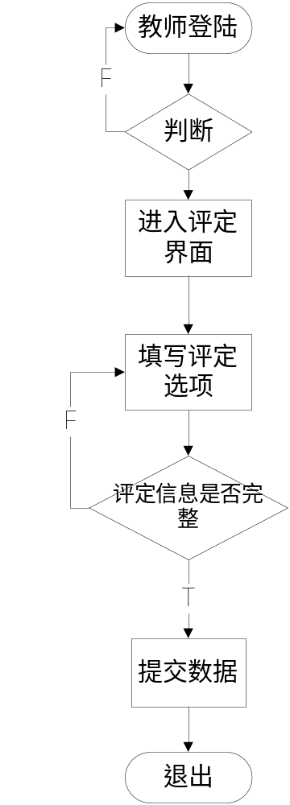

同行评定模块

同行评定信息录入

简要说明
通过自己的用户名和密码进入相应页面。然后根据提供的选择题来选定评判信息.

事件流

基本流
用例名称 | 同行评定教师信息
优 先 级 | <高>
主执行者 | 未进行教师评定的同行
层 次 | <子功能>
前置条件 | 未进行教师评定的同行访问系统前台
成功保证 | 通过系统校验后提交评定信息
触发条件 | 点击提交按扭
用例目的 | 同行评定信息后，将信息提交数据库
主成功场景
序号 | 典型事件过程描述
1 | 访问TES系统
2 | 根据工号加载页面
3 | 选定满足条件的教师信息
4 | 选择教师并获取题目
5 | 同行选择题目的答案
6 | 系统校验
7 | 如果验证成功，提交数据到数据库
扩展
序号 | 典型事件过程描述
6a | 点击重置按钮，刷新页面
8a | 如果验证不成功系统会提示相应信息
业务规则
序号 | 说明
1 | - 工号固定为7位并且有限制条件等。
2 | - 只能提交或者填写一次. （具体限制条件在详细设计中）
待解决问题
序号 | 说明
1 | 暂无
参考界面

替代流
如验证数据输入有误，则弹出错误提示信息，将给出相应的提示信息。
如果遇到有漏选的情况，则给出提示信息。
如插入数据库失败，则弹出提示信息，用例终止。
。

.前置条件
用户已登录
许可的角色权限(4个角色中的一个)
同行中的对应的教师。
选中教师并进行评比

后置条件
评选结果、分数提交到数据库中

性能规定

模块流程图
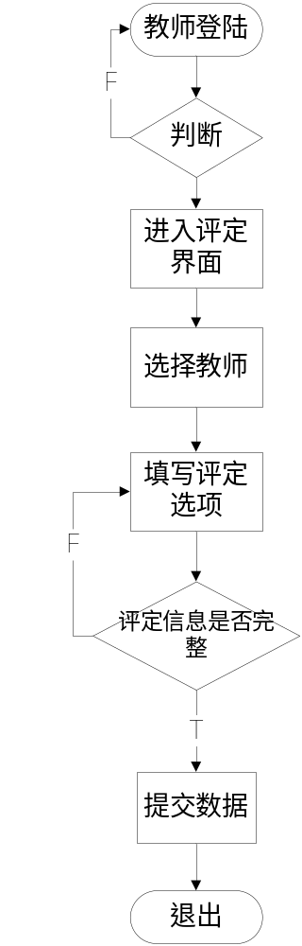

系领导评定模块

系领导评定信息录入

简要说明
通过自己的用户名和密码进入相应页面。然后根据提供的选择题来选定评判信息.

事件流

基本流
用例名称 | 系领导评定教师信息
优 先 级 | <高>
主执行者 | 未进行教师评定的系领导
层 次 | <子功能>
前置条件 | 未进行教师评定的系领导访问系统前台
成功保证 | 通过系统校验后提交评定信息
触发条件 | 点击提交按扭
用例目的 | 系领导评定信息后，将信息提交数据库
主成功场景
序号 | 典型事件过程描述
1 | 访问TES系统
2 | 根据工号加载页面
3 | 选定满足条件的教师信息
4 | 选择教师并获取题目
5 | 系领导选择题目的答案
6 | 系统校验
7 | 如果验证成功，提交数据到数据库
扩展
序号 | 典型事件过程描述
6a | 点击重置按钮，刷新页面
8a | 如果验证不成功系统会提示相应信息
业务规则
序号 | 说明
1 | - 工号固定为7位并且有限制条件等。
2 | - 只能提交或者填写一次. （具体限制条件在详细设计中）
待解决问题
序号 | 说明
1 | 暂无
参考界面

替代流
如验证数据输入有误，则弹出错误提示信息，将给出相应的提示信息。
如果遇到有漏选的情况，则给出提示信息。
如插入数据库失败，则弹出提示信息，用例终止。
。

.前置条件
用户已登录
许可的角色权限(4个角色中的一个)
系中的对应的教师。
选中教师并进行评比

后置条件
评选结果、分数提交到数据库中

性能规定

模块流程图
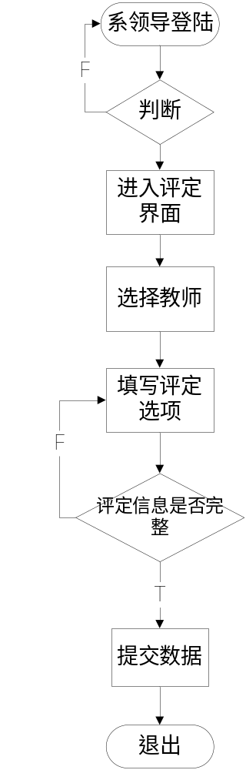

后台管理

简要说明
为了教督所更好的管理系统而设置
- 管理员可以在后台添加前台角色、设置角色的权限。
- 对题目，选项进行相应的操作。
- 对子模块的权重修改
- 查看学生评定教师的具体信息
- 查看教师的信息

对角色设置模块

事件流

基本流

用例名称 | 管理员设置角色
优 先 级 | <高>
主执行者 | 教督所管理员
层 次 | <子功能>
前置条件 | 教督所管理员访问系统后台
成功保证 | 通过系统校验后提交设置信息
触发条件 | 点击修改或添加按钮
用例目的 | 添加应用于前台的角色（类似于学生）并对其进行设置（权限）
主成功场景
序号 | 典型事件过程描述
1 | 访问TES系统后台
2 | 根据用户名密码来判断是否正确
3 | 进入系统添加角色
4 | 填写角色信息以及其他选项
5 | 提交数据库
扩展
序号 | 典型事件过程描述
1 | 点击添加角色按钮，跳转相应页面，填写相应信息
2 | 如果录入信息不符合要求，提示相应信息
3 | 提交数据库跳转主页面.
业务规则
序号 | 说明
1 | - 帐号固定为7位并且有限制条件等。
2 | - 用户名密码必须匹配（具体限制条件在详细设计中）
待解决问题
序号 | 说明
1 | 暂无
参考界面

替代流
添加失败，提示相应信息

前置条件
在用户登陆后,确认是否有登陆权限以及添加角色的权限

后置条件
添加用户以及角色设置信息

流程图

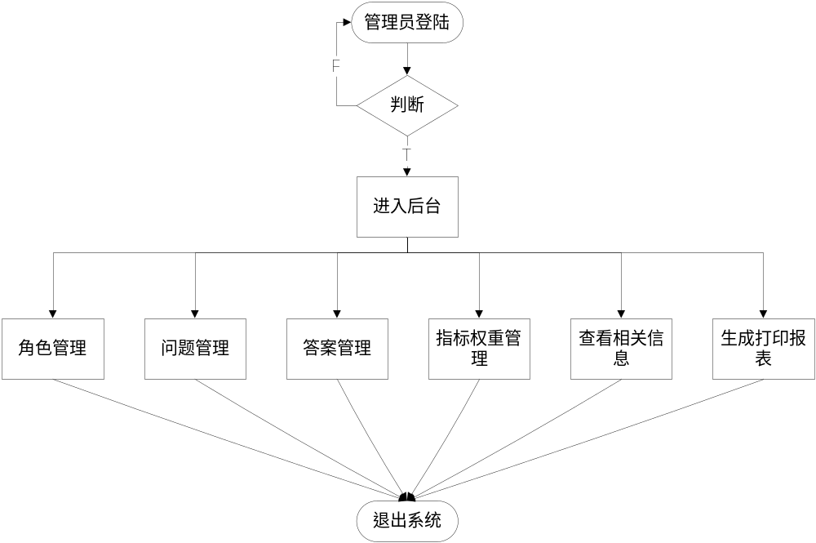

对相应问题答案设置模块

简要说明
该子模块是对问题和答案进行增改删操作

事件流

基本流

用例名称 | 管理员设置问题
优 先 级 | <高>
主执行者 | 教督所管理员
层 次 | <子功能>
前置条件 | 教督所管理员访问系统后台
成功保证 | 通过系统校验后提交设置信息
触发条件 | 点击修改或添加或删除按钮
用例目的 | 设置前台显示的问题以及答案、答案权重.
主成功场景
序号 | 典型事件过程描述
1 | 访问TES系统后台
2 | 根据用户名密码来判断是否正确
3 | 进入系统问题或答案设置
4 | 设置相应的问题或答案
5 | 提交数据库
扩展
序号 | 典型事件过程描述
1 | 点击设置问题或答案按钮，跳转相应页面，填写相应信息
2 | 如果录入信息不符合要求，提示相应信息
3 | 提交数据库跳转主页面.
业务规则
序号 | 说明
1 | - 答案的权重有匹配的值
2 | - 用户名密码必须匹配（具体限制条件在详细设计中）
待解决问题
序号 | 说明
1 | 暂无
参考界面

替代流
无

前置条件
在用户登陆后,确认是否有权限对问题答案信息进行增、删、改、查等操作.

后置条件
提交用户的操作

流程图

打印生成报表

简要说明
统计出的教师信息进行打印

事件流

基本流

用例名称 | 管理员报表打印
优 先 级 | <高>
主执行者 | 教督所管理员
层 次 | <子功能>
前置条件 | 教督所管理员访问系统后台
成功保证 | 通过系统校验后打印教师信息
触发条件 | 点击打印按钮
用例目的 | 通过打印机打出教师相关信息
主成功场景
序号 | 典型事件过程描述
1 | 访问TES系统后台
2 | 根据用户名密码来判断是否正确
3 | 进入系统点教师信息查询生成报表
4 | 打印报表
扩展
序号 | 典型事件过程描述
1 | 查看教师的相关信息（与领导查看类似）
2 | 生成出所需要的报表
3 | 打印出报表
业务规则
序号 | 说明
1
2
待解决问题
序号 | 说明
1 | 暂无
参考界面

替代流
无

前置条件
相关教师信息中有数据，并且激发出打印事件

后置条件
对教师信息进行查询

教师信息查询（详细）

简要说明
教督所管理员可以查看教师的评定信息，并且可以具体查看到学生信息

事件流

基本流

用例名称 | 管理员查看教师信息
优 先 级 | <高>
主执行者 | 教督所管理员
层 次 | <子功能>
前置条件 | 教督所管理员访问系统后台
成功保证 | 通过系统校验后查看相关信息
触发条件 | 点击查询按钮
用例目的 | 通过查询出教师信息以及相应的学生评论内容
主成功场景
序号 | 典型事件过程描述
1 | 访问TES系统后台
2 | 根据用户名密码来判断是否正确
3 | 进入系统点查询（输入查询条件或条件组合）
4 | 显示教师或学生评定信息
扩展
序号 | 典型事件过程描述
1 | 查看教师的相关信息（与领导查看类似）
2 | 点击查询
3 | 从后台调出信息
业务规则
序号 | 说明
1
2
待解决问题
序号 | 说明
1 | 暂无
参考界面

替代流
无

前置条件
教督所管理员登陆成功并且出发查询事件

后置条件
教师信息以及学生评定信息数据存在

其他需求

性能需求
响应时间：10ms
更新处理时间：500ms
数据的转换：无要求
传送时间：100ms
运行时间：100ms

数据库需求
本系统采用数据管理系统为MS-SQLServer2008

数据库的完整性
数据库的完整性是指数据的正确性和相容性。数据库管理系统（DBMS）用一定的机制来检查数据库中的数据是否满足规定的条件——完整性约束条件，数据的约束条件是语义的体现，将作为模式的一部分存入数据库中。
本系统中定义了表与表之间的联系有助于实现完整性规则，一般在程序中实现具体的完整性控制。

数据库的安全性
数据库的安全性是指保护数据库以防止不合法的使用所造成的数据泄漏、更改或破坏。在数据库系统中，大量的数据集中存放，而且为许多用户直接共享，是宝贵的信息资源，系统的安全保护措施就显得更为重要，它保护数据库防止恶意的破坏和非法的存取。
本系统包括数据库的安全和服务器的安全。采用管理员表示和鉴定的方法实现数据库的安全，此安全管理措施并不在前台开发工具中实现，而是在后台数据库中实现。在登录数据库时，系统让管理员户表示自己的身份，不同的管理员权限不同，系统进行核实，鉴别此管理员是否为合法用户，若是，系统进一步核实用户，通常要求用户输入口令，系统和对用户口令以鉴别用户身份。服务器的安全也是通过用户在登录服务器时输入合法的用户名和密码来实现的。
数据来源
通过其他的系统的接口来获取相关数据（如学生信息，教师信息等）
如果其他系统的接口出现异常，那么将启用本地数据库。

设计约束

6.3.1 其他标准的约束
        - 报表格式：按公司报表格式生成
        - 数据命名；按《C#编码规范》
        - 会计准则；无
        - 审计追踪：无

6.3.2硬件约束
无

属性

6.4.1可用性
系统具备较高的可用性。

6.4.2可靠性
在网络和服务器允许的前提下，系统的可靠性得到保证。

6.4.3效率
无。

6.4.4安全性
1.黑客不能SQL注入式攻击；
2.人员的具体操作受其权限和登录状态所限制。

6.4.5可维护性
采用OOP和AOP设计，维护性更高，维护成本更低。

6.4.6可移植性
系统不提供移植，不能将系统移植到Linux；如果必要，则需在Linux中安装相关的类库。

外部接口需求

6.5.1用户接口
IE等浏览器。

6.5.2硬件接口
打印机

6.5.3软件接口
其他导入到处接口为EXCEL、WORD。
其他想关系统的接口（来获取相关信息）
其它系统保留接口，保证数据的传输.

6.5.4通信接口

关于系统界面交互性的需求
- 界面要采用统一的设计风格；
- 系统界面要人性化，适合客户及客户经理选书习惯；
- 界面色彩要感觉舒适，尽量不使用长时间工作会导致用户疲劳的色彩；
系统的对话框提示语言要准确、易懂；

数据字典
相关数据项请查看第8项。

附录

引用文件
需求说明书(RUP).doc

参考资料

补充需求

项目相关数据项的描述

用例 | 数据项 | 相关说明
项目基本信息管理 | 项目ID | TES
项目基本信息管理 | 项目名称 | 重庆正大软件学院教师评定系统
项目基本信息管理 | 简介 | 对学院教师评定进行信息化，提高效率
项目基本信息管理 | 项目类型 | 承包
项目基本信息管理 | 开发地点 | 中国，重庆，南温泉
项目基本信息管理 | 平台 | Windows2003
项目基本信息管理 | 语言 | 中文
项目基本信息管理 | 开发工具 | VS 2005
项目基本信息管理 | 开发语言 | C#
项目基本信息管理 | 采用的数据库 | MS SQL Server 2005
项目基本信息管理 | 公司/部门 | 正大软件系0700161项目组
项目基本信息管理 | 客户 | 正大软件学院教督所
项目基本信息管理 | 技术 | .NET，AJAX，等。
项目基本信息管理 | 软件类型 | WEB。
项目基本信息管理 | 项目成员 | 赵恩玉，王旭冉，江先花，刘程，邱丹，谢鹏，高若寒，梁欢欢
项目基本信息管理 | 领域/行业 | 教育
项目基本信息管理 | 团队规模 | 小。
项目基本信息管理 | 项目工期
项目基本信息管理 | 项目状态 | 当月立项项目。
项目基本信息管理 | 项目重要程度 | 很重要。
项目基本信息管理 | 项目编号 | 2009-PQ-001
项目基本信息管理 | 合同编号 | 无
项目基本信息管理 | 开始时间 | 时间格式为2009-03-26
项目基本信息管理 | 结束时间 | 时间格式为2009-04-30
项目基本信息管理 | 负责人 | 吴平贵
项目基本信息管理 | 合同金额
项目基本信息管理 | 项目选用生命周期 | 瀑布，迭代，增量。

